Mit ausgeklügelten Konzepten die Effizienz steigern - B&R präsentiert Lösungen auf der Vienna-Tec 2012
(Eggelsberg) Auf der Vienna-Tec 2012, die vom 9. bis 12. Oktober auf dem Wiener Messegelände stattfindet, präsentiert B&R in Halle D, Stand D0117 Messe-Highlights, die Trendthemen der Automatisierung aufgreifen. Dazu zählen zum Beispiel ausgeklügelte Konzepte zur Effizienzsteigerung im Engineering. Wie sich Unternehmen Wettbewerbsvorteile durch einen optimalen Engineering-Workflow sichern können, demonstriert am B&R-Messestand der vernetzte Live-Aufbau im Automation Studio. Die nahtlose Integration von Projektierung und Programmierung in das Automatisierungssystem bietet Maschinen- und Anlagenbauern entscheidende Vorteile.
Zwei weitere Trendthemen prägen den Messeauftritt von B&R auf der Vienna-Tec: die Zustandsüberwachung von Maschinen und Anlagen sowie die Erfassung des Energieverbrauchs. „Diese Themen gewinnen sowohl für produzierende Unternehmen selbst als auch im OEM-Bereich zunehmend an Bedeutung“, sagt Hermann Obermair, Leiter Vertrieb Österreich. Die vorkonfigurierten Solution-Packages von B&R für Energy Monitoring und Condition Monitoring zeigen die Möglichkeiten der Integration in vorhandene Automatisierungslösungen auf. Sämtliche Prozessmedien – wie Strom, Druckluft, Dampf oder Wasser – lassen sich erfassen und optimieren. Darüber hinaus werden kritische Anlageninformationen, wie Lagerschäden oder Schwergängigkeit, online verarbeitet. Die Lösungen von B&R ermöglichen somit eine wirtschaftliche und rentable Lösung für zustandsorientierte Wartungskonzepte von Maschinen und Anlagen.

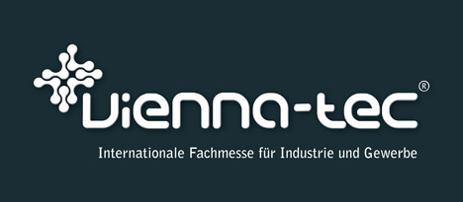

A propos de B&R
B&R est une société d'automatismes innovante dont le siège social est basé en Autriche et qui dispose d'agences partout dans le monde. Le 6 juillet 2017, B&R est devenue une business unit du groupe ABB. Comptant parmi les leaders de l’automatisation industrielle, B&R allie technologies avancées et ingénierie de haut niveau pour fournir à ses clients, dans la quasi-totalité des industries, des solutions complètes pour l’automatisation de machines et de lignes, le contrôle de mouvements, la visualisation et la sécurité intégrée. En s’appuyant sur des standards de communication IoT Industriel comme OPC UA, POWERLINK et openSAFETY, et sur le puissant environnement de développement logiciel Automation Studio, B&R façonne l'avenir de l'ingénierie des automatismes. Forte de son leadership technologique, la société puise sa capacité d'innovation dans sa volonté de simplifier les processus et d'aller au-delà des attentes des clients.
Pour plus d'informations : www.br-automation.com

